Заведующая МБДОУ детского сада №15
Заведующая  Косова  Ольга Николаевна  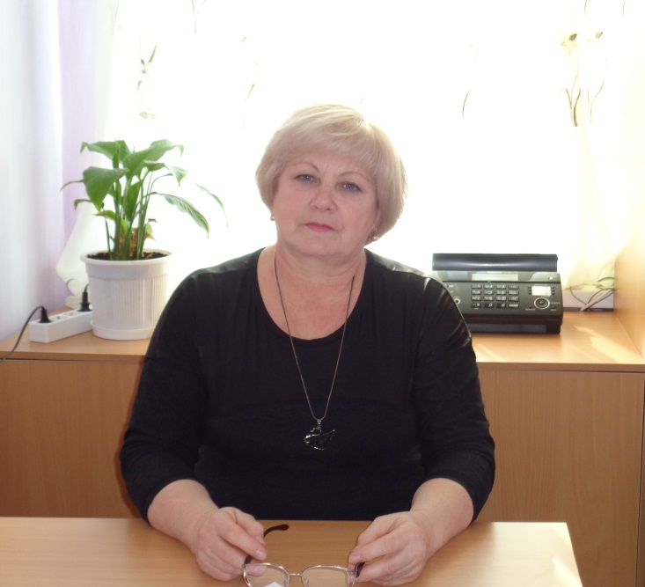 | Дата рождения: 12.11.1958 г.  Закончила: педучилище города Железноводска в 1993 году  Образование: среднее профессиональное  Квалификация: «Воспитатель детей дошкольного возраста»  Специальность: « Дошкольное образование»  Общий стаж: 38 лет.  Педагогический стаж: 28 лет, в занимаемой должности 23 года.  Курсовая подготовка: курсы 2014 год.  Категория: соответствие занимаемой должности

